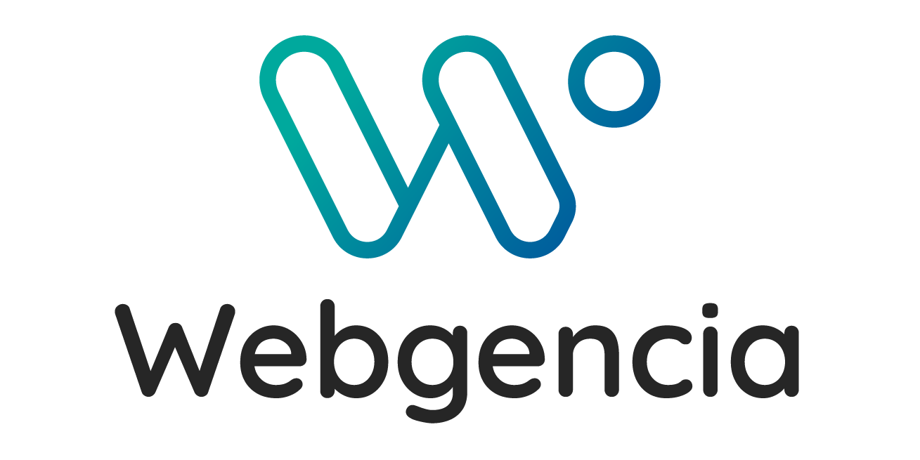
Spécifications techniques
Projet | Menu Maker by Qwenta

Version | Auteur | Date | Approbation
1.0 | Mylan BAIZE | [date de réalisation du document] | [nom de la personne qui doit valider le document]

Le but de ce document est de définir et justifier les spécifications techniques du Menu Maker by Qwenta .

- Choix technologiques
- État des lieux des besoins fonctionnels et de leurs solutions techniques :

Besoin | Contraintes | Solution | Description de la solution | Justification (2 arguments)
Création d'une catégorie de menu | L'ajout d'une catégorie doit pouvoir se faire directement sur l'écran de création de menu depuis une modale. | react-modal | Cette librairie React permet de créer simplement des modales performantes, accessibles avec un minimum de code. | 1) Nous avons choisi de développer en React, la librairie est cohérente avec ce choix.  2) Il s'agit de la librairie la plus utilisée.
Création d'une modale pour se connecter | Utiliser React | React-modal | Cette librairie React permet de créer simplement des modales performantes, accessibles avec un minimum de code. | 1) Cette librairie simplifie considérablement le processus de création de modales, économisant du temps de développement.  2) L'adaptation visuelle de la fenêtre de connexion aux besoins spécifiques de Menu Maker est aisée, garantissant une intégration harmonieuse.
Interface de connexion de l'utilisateur | Le mot de passe doit passer de façon sécurisée dans l'API | Formik | Formik facilite la gestion des formulaires en React, offrant une solution efficace pour la saisie d'adresses e-mail et simplifiant la validation. | 1) Cette librairie simplifie la gestion des champs de formulaires, rendant la saisie de l'adresse mail intuitive et permettant une validation aisée  2) La mise en place de règles de validation devient un processus simple, assurant une collecte de données fiable
Envoi d'e-mail pour authentification ou confirmation | Les mails ne doivent pas tomber dans les spams | Nodemailer | Nodemailer facilite l'envoi d'e-mails, permettant une communication efficace avec les utilisateurs | 1) Offre une solution robuste pour l'envoi d'e-mails  2) La flexibilité de Nodemailer permet de personnaliser les messages en fonction des scénarios, offrant une communication adaptée à chaque utilisateur, renforçant ainsi l'expérience utilisateur.
Bouton pour télécharger le fichier PDF correspondant au menu du restaurateur | Le texte ne doit pas être coupé | React-PDF | La bibliothèque React-PDF permet de générer dynamiquement et télécharger le fichier PDF du menu | 1) Permet de générer dynamiquement le fichier PDF  2)Intégration facile
Boutons pour diffuser le menu sur Deliveroo et le partager sur Instagram | Dépendances externes et potentielles restrictions | API Deliveroo et API Instagram | Permet à l'utilisateur de partager rapidement le menu sur la plate-forme | 1) Intégration facile avec Deliveroo et Instagram  2)Assure une expérience utilisateur harmonieuse
Gérer l'authentification des utilisateurs | Assurer une authentification robuste et flexible | Passport.js | Il s'agit d'une bibliothèque pour l'authentification des utilisateurs qui est utilisée avec NodeJS | 1) Supporte diverses stratégies d'authentification  2) Très populaire dans la communauté NodeJS
Faciliter le développement des interfaces |  | Tailwind | Tailwind CSS fournit des classes utilitaires permettant de styliser plus facilement, plus rapidement et de manière lisible | 1) Tailwind génère un CSS compact réduisant la taille des fichiers  2) Permet une personnalisation avancée sans nécessiter une expertise approfondie en CSS
Développer des interfaces interactives et dynamiques |  | React | Bibliothèque open-source développée par Facebook (META), proposant une approche basée sur des composants réutilisables. | 1) React propose une représentation virtuelle du DOM afin d'améliorer les performances.  2) Les composants sont réutilisables afin de favoriser la modularité et la maintenance.
Développer un site web conformément aux principes du Material Design de Google | Respecter les concepts UX | material-ui | Bibliothèque react offrant une implémentation des principes du Material Design | 1) Cela garantira que le site web suit les meilleures pratiques de conception et créera une expérience utilisateur cohérente et moderne  2) Elle facilite l'intégration de composants Material Design afin d'accélérer le processus de développement

- Liens avec le back-end

- Quel langage pour le serveur ?
NodeJS car il s'agit du même langage que le côté Frontend (JS)
- A-t-on besoin d’une API ? Si oui laquelle ?
Oui, notre propre API en interne pour stocker les données utilisateurs et notre menu API INSTAGRAM et DELIVEROO
- Base de données choisie :
MySQL, car elle est flexible et convient aux données structurées des menus dynamiques et aux besoins de personnalisation. Il s'agit de la base de données la plus connue dans le monde et avec la plus grande communauté.

- Préconisations concernant le domaine et l’hébergement

- Nom du domaine.
qwenta.com
app.qwenta.com → sous-domaine
- Nom de l’hébergement.
AWS car il s'agit de la solutions d'hébergement la plus populaire, la plus disponible dans le monde, et propose un plan de tarification « pay-as-you-go », permettant de payer uniquement les services utilisés, sans contrat long terme, ni licence complexe.

- Accessibilité

- Compatibilité navigateur.
Dernières versions de Chrome, Safari et Firefox
- Types d’appareils.
Uniquement sur desktop

- Services tiers

- Noms et justification de ceux qui devront être implémentés pour le bon fonctionnement et le suivi du site (par exemple les plugins).
Deliveroo et Instagram

- Recommandations en termes de sécurité

- Accès aux comptes, plugins…
Serveurs accessibles uniquement à certaines personnes

- Maintenance du site et futures mises à jour

- Grandes lignes du contrat de maintenance.

Service de maintenance
Mise à jour des librairies mensuelle
Service de support
Nous nous engageons à répondre à toute demande dans un délais de 24h ouvrables

